Dzisiaj czwartek poznamy najdłuższą rzekę w Polsce. Powodzenia ;) To jest Nasza Wisła! Zapraszam również do obejrzenia prezentacji multimedialnej o Wiśle.
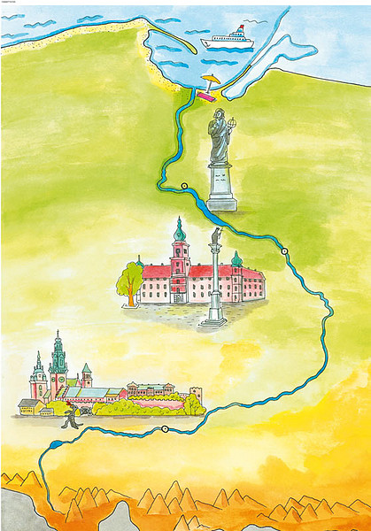

Pokoloruj obrazek
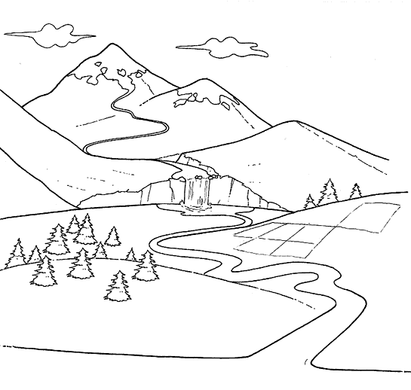

Przeczytaj wierszyk Jak masz ochotę to pokoloruj obrazek.

